CCCR Bilingual Washing of the Hands Mass & Lunch
Misa de Lavado de Manos del CCCR y Lonche
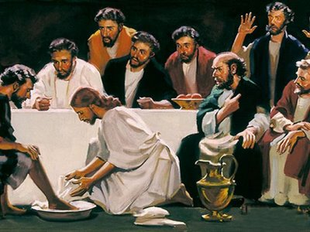

Saturday/Sábado, December 6, 2025, 10:00am
At Catholic Center for Charismatic Renewal, 1707 S. Flores St. San Antonio, TX 78204

We come together as charismatic renewal groups that are associated with the Catholic Center for Charismatic Renewal to recommit ourselves in the new Church Year (Advent) to serve Jesus as missionary disciples and Spirit-filled evangelizers. We pray for each other to be empowered by the spiritual gifts (charisms) for our ministries this year.
Nos reunimos como grupos de la renovación carismática asociados con CCCR para volver a comprometernos en el nuevo año nuevo de la iglesia (Adviento) para servir a Jesús como discípulos misioneros y evangelizadores llenos del Espíritu Santo. Rezamos el uno por el otro para ser empoderados con los carismas para nuestros ministerios este año.

